***ΤΑ ΔΙΑΓΡΑΜΜΑΤΑ ΤΗΣ ΕΥΘΥΓΡΑΜΜΗΣ ΟΜΑΛΗΣ ΚΙΝΗΣΗΣ***

1. ***Το διάγραμμα ταχύτητας υ –χρόνου t***

*Hταχύτητα είναι σταθερή .Αν η ταχύτητα έχει την ίδια φορά με τη φορά που έχουμε ορίσει σα θετική ,τότε το διάγραμμα θα έχει τη μορφή του σχήματος α, ενώ αν έχει την αντίθετη φορά , τότε το διάγραμμα θα έχει τη μορφή του σχήματος β. Σε κάθε περίπτωση είναι ευθεία γραμμή παράλληλη με τον άξονα των χρόνων.*

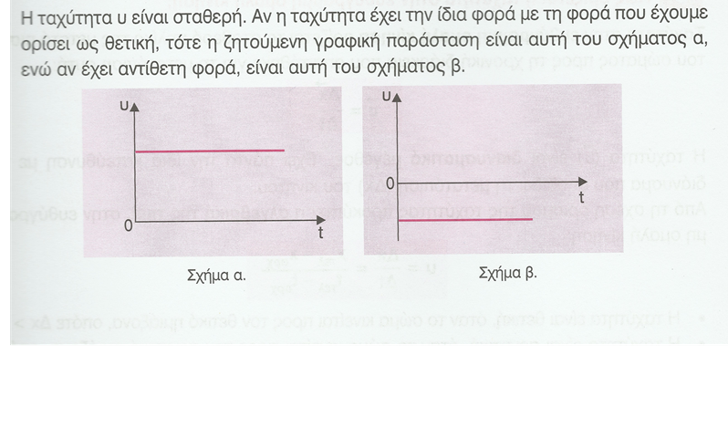

***2) Το διάγραμμα θέσης χ –χρόνου t.***

*a)Εάν τη χρονική στιγμή t0=0 το σώμα βρίσκεται στη θέση χ=χ0(αρχική θέση ) το διάγραμμα είναι το παρακάτω για ταχύτητα θετικής φοράς .*

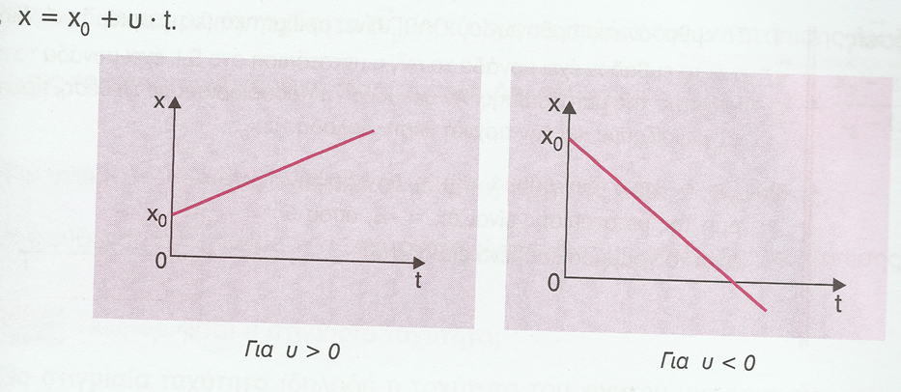

Η εξίσωση κίνησης είναι χ = χ0+υ.t , υ>0

*β)Εάν τη χρονική στιγμή t0=0 το σώμα βρίσκεται στη θέση χ=χ0 (αρχική θέση ) το διάγραμμα είναι το παρακάτω για ταχύτητα αρνητικής φοράς .*

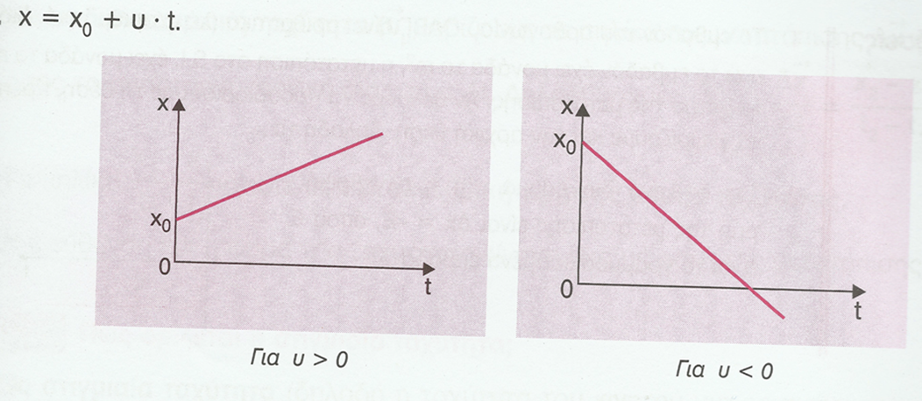

Η εξίσωση κίνησης είναι χ = χ0+υ.t, υ<0

*γ) Εάν τη χρονική στιγμή t0=0 το σώμα βρίσκεται στη θέση χ0 =0το διάγραμμα είναι το παρακάτω για ταχύτητα θετικής φοράς .*

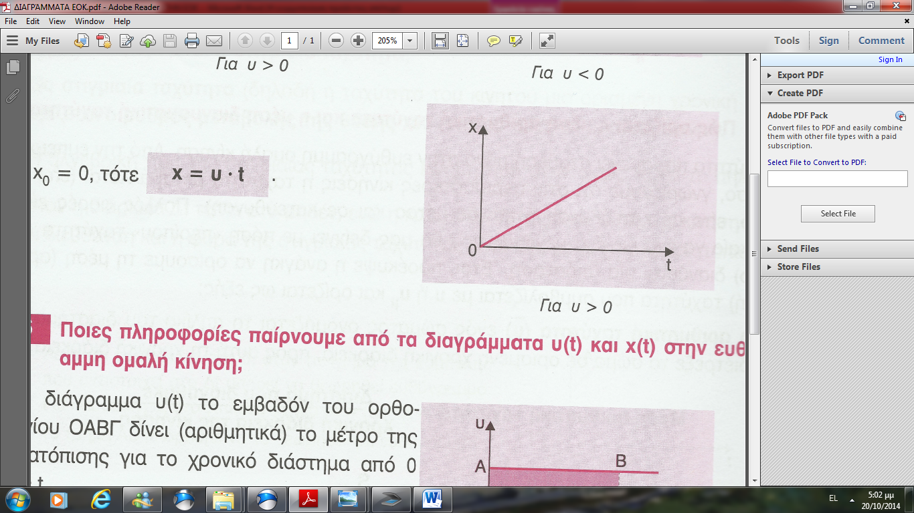

Η εξίσωση κίνησης είναι χ = υ.t , υ>0

δ) *Εάν τη χρονική στιγμή t0=0 το σώμα βρίσκεται στη θέση χ0 =0 το διάγραμμα είναι το παρακάτω για ταχύτητα αρνητικής φοράς .*

χ

υ

Η εξίσωση κίνησης είναι χ = υ.t , υ<0

0

t

t

Για υ<0

***ΠΑΡΑΤΗΡΗΣΕΙΣ:***

* *Ποιες πληροφορίες παίρνουμε από τα διαγράμματα υ(t) και χ(t) στην ευθύγραμμη ομαλή κίνηση;*

*α) Στο διάγραμμα υ(t) το εμβαδόν του ορθογωνίου ΑΒΓΔ ισούται αριθμητικά με τη*  ***μετατόπιση Δχ****κατά το χρονικό διάστημα Δt=t2-t1*

υ

Β

Α

Δ

Γ

t1 t2 t

*β) Στο διάγραμμα χ(t) η κλίση της ευθείας ε μας δίνει την αλγεβρική τιμή της ταχύτητας :*

*κλίση = $\frac{Δχ}{Δt}=\frac{χ_{2 - }χ_{1}}{t_{2}-t_{1}}$ =υ*

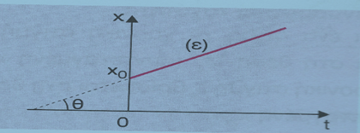

*(Όταν το σύστημα είναι ορθοκανονικό ισχύει ότι η εφθ ισούται αριθμητικά με την κλίση =υ )*

***ΕΦΑΡΜΟΓΕΣ***

***1.****Σώμα κινείται ευθύγραμμα πάνω σε άξονα και η θέση του μεταβάλλεται σύμφωνα με την εξίσωση :*

$χ=10+2t$***, S.I***

1. *Η κίνηση που εκτελεί το σώμα είναι --------------------------------------------------------------------------------------------*
2. *Η ταχύτητα του σώματος είναι ίση με ------------------------------------------------------------------------------------------*
3. *Η αρχική θέση του σώματος είναι ίση με --------------------------------------------------------------------------------------*
4. *To σώμα κινείται προς τη ----------------------------------- κατεύθυνση.*
5. *Πόση είναι η μετατόπιση του σώματος σε χρονική διάρκεια Δt=5s;*
6. *Ποια χρονική στιγμή η μετατόπιση του σώματος είναι Δχ=20m ; Ποια είναι η θέση του σώματος τη στιγμή αυτή;*
7. *Να συμπληρώσετε τον παρακάτω πίνακα :*

|  |  |  |  |  |  |  |
| --- | --- | --- | --- | --- | --- | --- |
| *t(s)* | *0* | *1* | *2* | *3* | *4* | *5* |
| *χ(m)* |  |  |  |  |  |  |
| *υ(m/s)* |  |  |  |  |  |  |

*h) Να κάνετε τις γραφικές παραστάσεις ταχύτητας - χρόνου και θέσης – χρόνου για το χρονικό διάστημα*

**

***2.****Δύο σώματα Σ1 και Σ2 ,τη χρονική στιγμή t0=0 βρίσκονται στις θέσεις χ01=0 και χ02=10m. Τα σώματα αυτά κινούνται ευθύγραμμα και ομαλά με ταχύτητες υ1 =5m/s και υ2=2m/s αντίστοιχα.*

1. *Η εξίσωση κίνησης του Σ1 είναι :-----------------------------------------------------------*
2. *Η εξίσωση κίνησης του Σ2 είναι :-----------------------------------------------------------*
3. *Ποια χρονική στιγμή θα συναντηθούν;----------------------------------------------------------------------------------------------------------------------------------------------------------------------------------------------------------------------------------------------------------------------------------------------------------------------------------------------------------------------------------------------------------------------------------------------------------------------*
4. *Σε ποια θέση θα συναντηθούν τα δύο σώματα;--------------------------------------------------------------------------------------------------------------------------------------------*
5. *Να κάνετε τις γραφικές παραστάσεις ταχύτητας - χρόνου και θέσης – χρόνου σε κοινά διαγράμματα για τα δύο σώματα.*

**

**

*f) Nα υπολογίσετε την κλίση κάθε ευθείας στο κοινό διάγραμμα θέσης - χρόνου και να τη συγκρίνετε με την ταχύτητα του κάθε σώματος.*

*g) Να υπολογίσετε τη μετατόπιση του κάθε σώματος από τη χρονική στιγμή t0=0 ως τη χρονική στιγμή που συναντιούνται .*